Со 2 по 6 апреля 2018 в нашей школе прошла «Неделя детской книги».
В течение всей недели воспитанники начальных классов активно принимали участие в конкурсе рисунков «В мире сказок!», в различных литературных викторинах по классам, а также поучаствовали в школьной олимпиаде «Русская сказка». Орехова А.А. и Блюсова О.Г. провели среди воспитанников 2 «А» и 3 классов викторину: «В гостях у сказки», где победу одержала команда третьего класса. Учитель 1 «Б» класса Александрина А.А. провела открытый урок чтения по теме: «Путешествие в мир сказок», первоклассники состязались не только в знаниях сказок, но и показали свои читательские навыки и актерские умения, инсценируя сказку «Теремок». Воспитанники 2 «Б» класса с учителем Герасимовой Н.К. принимали участие в викторине и выявили лучших знатоков сказок: Маренкову А. и Коряшкину А. Учитель Илющенко Т.Ю. провела конкурс-викторину « В гости к сказкам» среди четвероклассников. По окончании «Недели детской книги» на линейке, всем классам объявили благодарность за активное участие в проведенных мероприятиях.

Выставка рисунков.
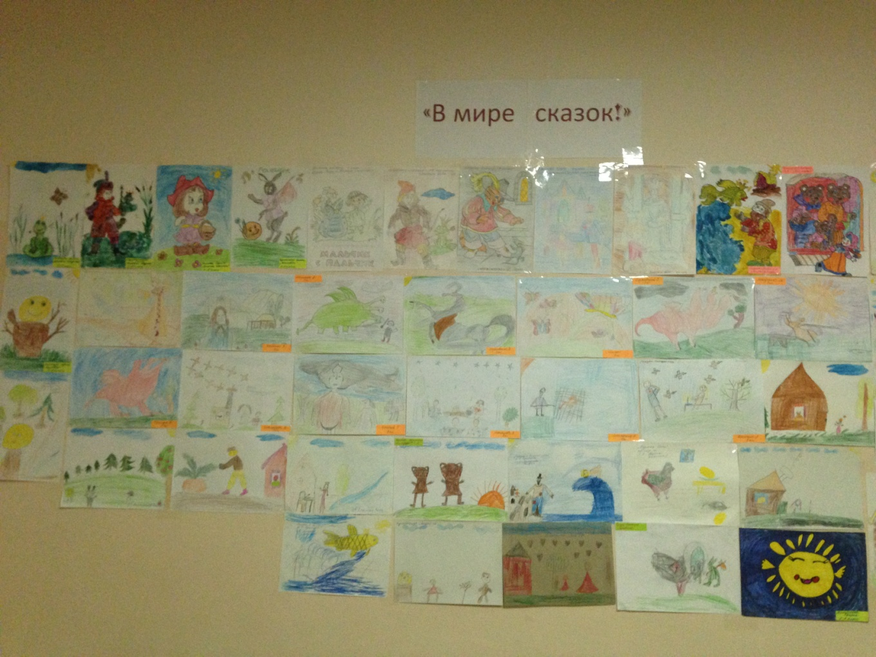
2 «Б» класс « Сказочная викторина».
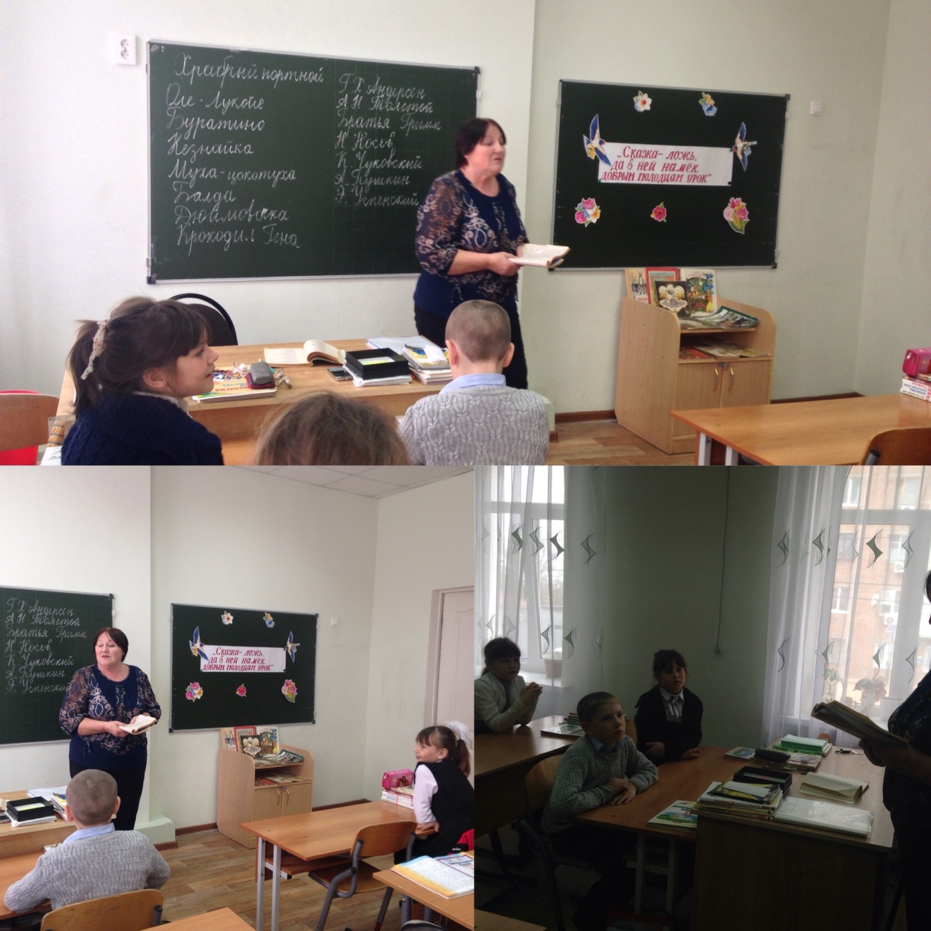

2 «А» и 3 классы. Викторина «В гостях у сказки».
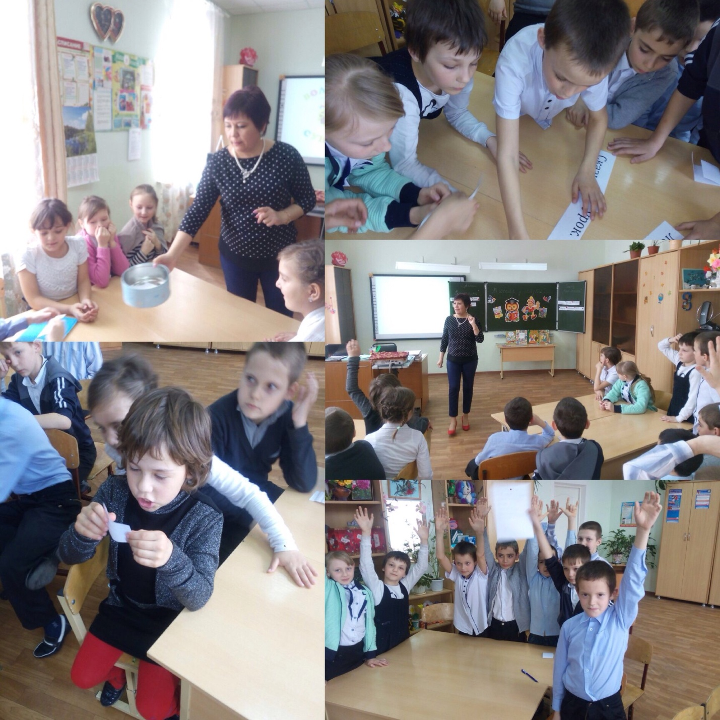

1 «Б» класс. «Путешествие по сказкам».
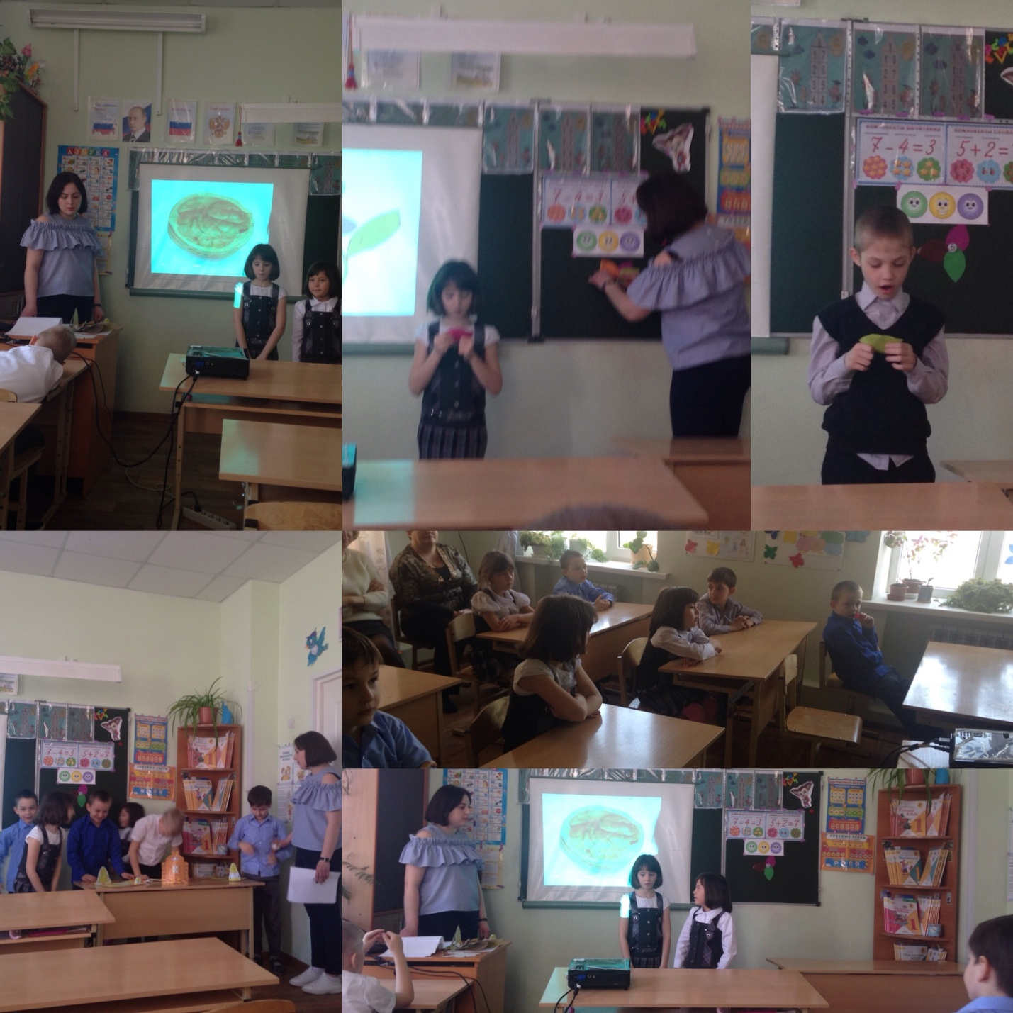

4 класс. Викторина «В гости к сказкам».

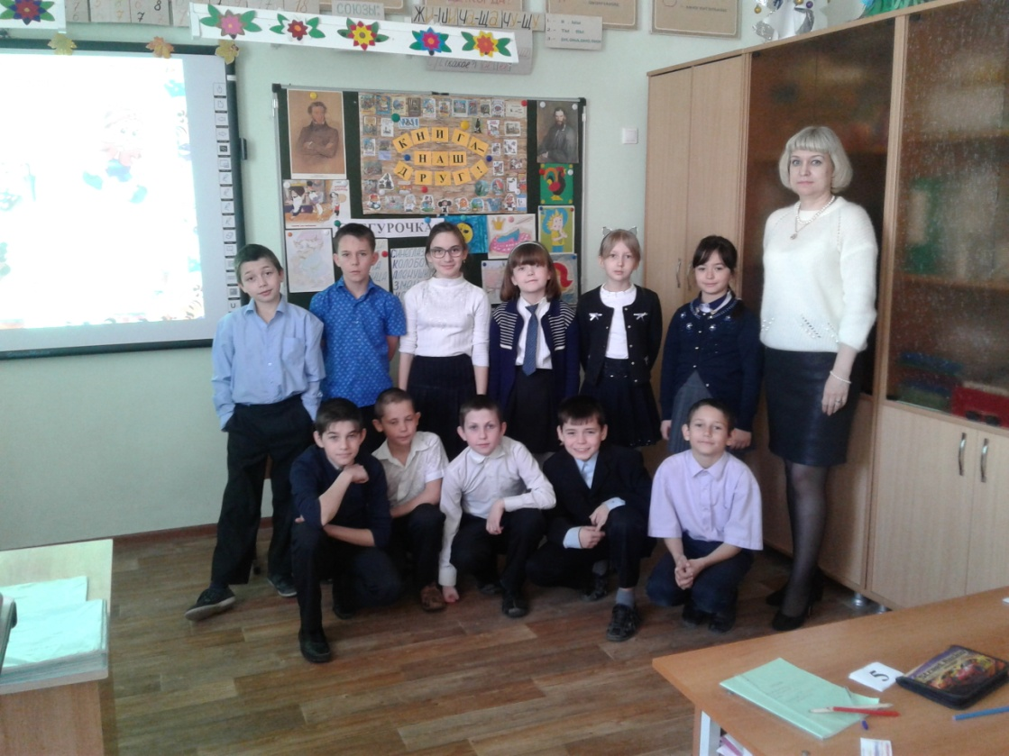
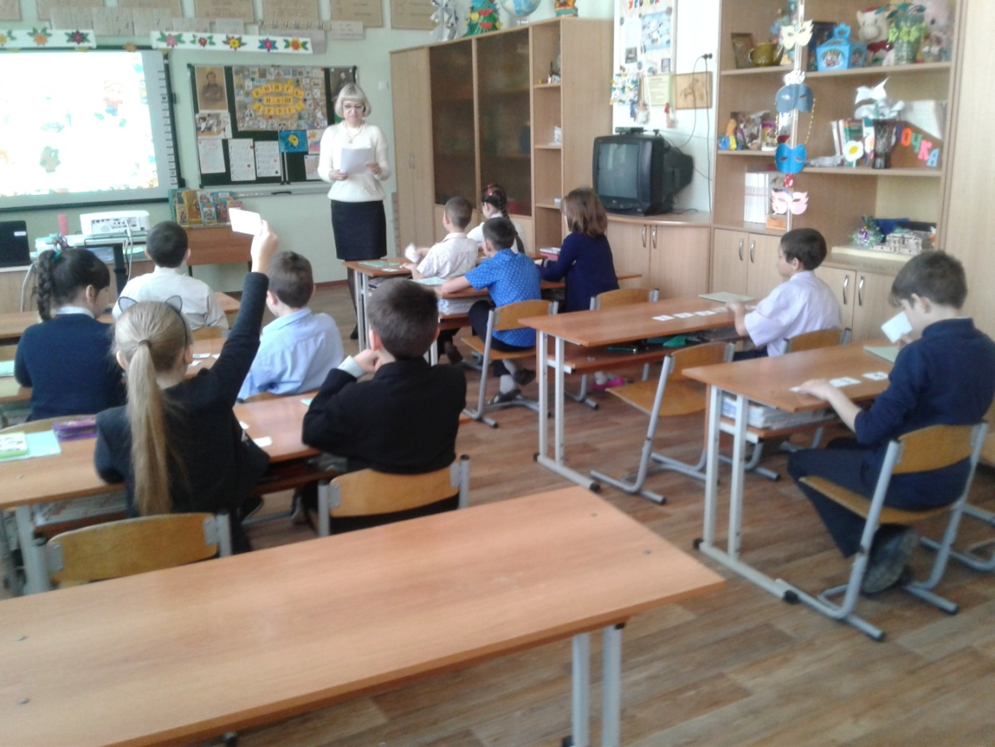

Подведение итогов «Недели детской книги».
